110年度 家長學苑 親職讀書會
主辦單位：桃園市政府家庭教育中心
承辦單位：會稽國中 (劉組長 3551496#612)
上課地點：會稽國中3F會議室
特別禮聘 知名專業講師: 競爭Lead教育中心 李柏賢 老師 蒞校主講
1100901(三) 18:00-20:30 家人使用說明書：腦科學專家

1101027(三) 18:00-20:30 毒親教養：在不知覺中當了有毒的父母嗎？吳娟瑜教你停止複製創傷！超越內在

1101110(三) 18:00-20:30 安全圈教養：培養孩子的情緒復原力，安全感是一切的答案

1101208(三) 18:00-20:30 抱歉，當時不該這麼對你說：給每次說出口就後悔的你

報名表
姓名 :
電話 :

參加場次 : □ □ 1100901 1101027 1101110 1101208 ( 四場次都全程參加，即贈送一本好書)
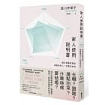 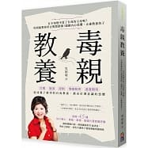 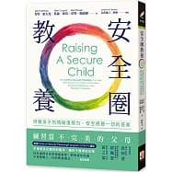 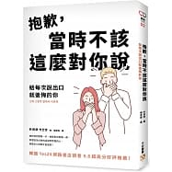歡迎舊雨新知 踴躍報名

